Санкт-Петербург, Россия
Тел. 8981-002-61-99

Сайт: http:/vtsport.com
e-mail: vt.24@mail.ru

Канал "ВТ" на YouTube https://www.youtube.com/channel/UCKcG-ggGg6_BPIEyJGItMAg

15 Апреля 2024 г.

ПРАЙС
ПРОДУКЦИЯ ДЛЯ БОКСА, БОРЬБЫ И ДРУГИХ ВОСТОЧНЫХ ЕДИНОБОРСТВ

- Боксерские мешки ВТ предназначены для отработки нокаутирующих ударов, способствуют максимально эффективно тренировать ударные мышцы, связки и сухожилия. Вы можете длительное время наносить сильные, мощные, нокаутирующие удары, не боясь получить травму.
- Гелевый наполнитель позволяет вкладываться в удар в полную мощь.
- После таких тренировок, боец может вкладываться в удар массой всего тела.
- Результат - максимально сильный, нокаутирующий удар!
- Боксерские мешки с гелевым наполнителем незаменимы для детских и женских тренировок, так как не травмируют суставы.
- Высококачественная кожа позволяет отрабатывать удары голыми руками и ногами в обуви, не боится соли и пота.

Цвет снарядов: черный и коричневый. Другие цвета - под заказ. Мы производим профессиональное оборудование для единоборств с 1978 года.
Качество, проверенное временем!
Изготовление мешков любых размеров с нанесением Вашего логотипа.

*мешки класса Экокожа: боксерские мешки класса Экокожа изготавливаются из искусственного материала, который создает полное ощущение натуральной кожи. Лист экокожи полностью охватывает кольцо подвеса, нет пришивных «ушей», поэтому у мешка нет слабого места! Система подвески – кольцо, цепи, карабин. Перед изготовлением мешков Экокожа армируется.

*мешки класса Стандарт: боксерские мешки класса Стандарт изготавливаются из кожи, толщина от 1,6-1,9мм, кожа пропитана сквозной противосолевой пропиткой.
Мы не экономим на коже, лист кожи полностью охватывает кольцо подвеса, нет пришивных «ушей», поэтому у мешка нет слабого места! Система подвески – кольцо, цепи, карабин. Перед изготовлением мешков кожа армируется.

*мешки класса Люкс: боксерские мешки класса Люкс изготавливаются из кожи высшего качества, толщина от 2-3мм, кожа пропитана сквозной противосолевой пропиткой.
Мы не экономим на коже, лист кожи полностью охватывает кольцо подвеса, нет пришивных «ушей», поэтому у мешка нет слабого места! Система подвески – кольцо, цепи, карабин. В систему подвески дополнительно встроен шариковый подшипник, который обеспечивает легкое вращение мешка на 360 градусов. Перед изготовлением мешков кожа Люкс армируется.

Боксерские гелевые мешки на ремнях
наполнитель 100% гель
Артикул | Высота, см | Диаметр, см | Вес, кг | Цена, руб
МБГ-Р01  экокожа | 100 | 30 | 40 | 12900

Боксерские мешки ГЕЛЕВЫЕ, материал ЭКОКОЖА
подвеска – кольцо, цепи, карабин,
наполнитель 100% гель
Артикул | Высота, см | Диаметр, см | Вес, кг | Цена, руб
МБГ-169ЭК | 150 | 40 | 90 | 26000
МБГ-167ЭК | 140 | 40 | 85 | 23400
МБГ-166ЭК | 120 | 40 | 75 | 21500
МБГ-165ЭК | 100 | 40 | 65 | 19000
МБГ-164ЭК | 160 | 35 | 80 | 23000
МБГ-163ЭК | 140 | 35 | 75 | 20500
МБГ-162ЭК | 120 | 35 | 60 | 19500
МБГ-160ЭК | 100 | 35 | 50 | 18000

Боксерские мешки ГЕЛЕВЫЕ, КОЖА
подвеска – кольцо, цепи, карабин,
наполнитель 100% гель
Артикул | Высота, см | Диаметр, см | Вес, кг | Цена, руб
МБГ-169С | 150 | 40 | 90 | 42500
МБГ-167С | 140 | 40 | 85 | 38800
МБГ-166С | 120 | 40 | 75 | 36000
МБГ-165С | 100 | 40 | 65 | 33500
МБГ-168С | 180 | 35 | 90 | 39600
МБГ-164С | 160 | 35 | 80 | 38000
МБГ-163С | 140 | 35 | 75 | 35500
МБГ-162С | 120 | 35 | 60 | 33000
МБГ-160С | 100 | 35 | 50 | 30500

Боксерские мешки ГЕЛЕВЫЕ, КОЖА ЛЮКС
подвеска – кольцо, цепи, поворотный механизм, карабин,
наполнитель 100% гель
Артикул | Высота, см | Диаметр, см | Вес, кг | Цена, руб
МБГ-169Л | 150 | 40 | 90 | 47500
МБГ-167Л | 140 | 40 | 85 | 43800
МБГ-166Л | 120 | 40 | 75 | 41000
МБГ-165Л | 100 | 40 | 65 | 38500
МБГ-168Л | 180 | 35 | 90 | 44500
МБГ-164Л | 160 | 35 | 80 | 43000
МБГ-163Л | 140 | 35 | 75 | 40500
МБГ-162Л | 120 | 35 | 60 | 38000
МБГ-160Л | 100 | 35 | 50 | 35500

Боксерские мешки Конусные «Морковка» ГЕЛЕВЫЕ, материал ЭКОКОЖА
подвеска – кольцо, цепи, карабин,
наполнитель 100% гель
Артикул | Высота, см | Диаметр, см | Вес, кг | Цена, руб
МБГ-170ЭК | 90 | 60х20 | 60 | 24000

Боксерские мешки Конусные «Морковка» ГЕЛЕВЫЕ, КОЖА
подвеска – кольцо, цепи, карабин,
наполнитель 100% гель
Артикул | Высота, см | Диаметр, см | Вес, кг | Цена, руб
МБГ-170С | 90 | 60х20 | 65 | 32000

Боксерские мешки Конусные «Морковка» ГЕЛЕВЫЕ, КОЖА ЛЮКС
подвеска – кольцо, цепи, поворотный механизм, карабин,
наполнитель 100% гель
Артикул | Высота, см | Диаметр, см | Вес, кг | Цена, руб
МБГ-170Л | 90 | 60х20 | 65 | 42000

Груши боксерские каплевидные ГЕЛЕВЫЕ, КОЖА ЛЮКС
наполнитель 100% гель
Артикул | Вес, кг | Диаметр, см | Цена, руб.
ГК310Г-Л | 36 | 40 | 22000
ГК308Г-Л | 22 | 33 | 17000

Груши боксерские каплевидные ГЕЛЕВЫЕ, КОЖА
наполнитель 100% гель
Артикул | Вес, кг | Диаметр, см | Цена, руб.
ГК309Г | 22 | 33 | 14000

Груши боксерские каплевидные ГЕЛЕВЫЕ, ЭКОКОЖА
наполнитель 100% гель
Артикул | Вес, кг | Диаметр, см | Цена, руб.
ГК311Г-ЭК | 22 | 33 | 11000

Груши каплевидные КОЖА
подвеска – поворотный механизм (металл)
наполнитель – мягкий полимер, резиновая крошка (не пылит)
Артикул | Вес, кг | Диаметр, см | Цена, руб.
ГК301-С | 45 | 45 | 23000
ГК302-С | 30 | 38 | 19000

Боксерские мешки материал ЭКОКОЖА
подвеска – кольцо, цепи, карабин,
наполнитель – мягкий полимер, резиновая крошка (не пылит)
Артикул | Высота, см | Диаметр, см | Вес, кг | Цена, руб.
МБ102-ЭК | 120 | 45 | 75 | 21000
МБ104-ЭК | 150 | 40 | 75 | 21000
МБ106-ЭК | 130 | 40 | 75 | 19700
МБ108-ЭК | 110 | 40 | 60 | 16800
МБ109-ЭК | 180 | 35 | 75 | 20000
МБ110-ЭК | 160 | 35 | 65 | 18600
МБ111-ЭК | 140 | 35 | 60 | 16600
МБ112-ЭК | 120 | 35 | 55 | 14400
МБ118-ЭК | 100 | 30 | 35 | 11900

Боксерские мешки КОЖА
подвеска – кольцо, цепи, карабин,
наполнитель – мягкий полимер, резиновая крошка (не пылит)
Артикул | Высота, см | Диаметр, см | Вес, кг | Цена, руб.
МБ102-С | 120 | 45 | 90 | 41500
МБ104-С | 150 | 40 | 90 | 38600
МБ106-С | 130 | 40 | 85 | 35800
МБ108-С | 110 | 40 | 80 | 32900
МБ109-С | 180 | 35 | 85 | 38000
МБ110-С | 160 | 35 | 80 | 35600
МБ111-С | 140 | 35 | 75 | 32000
МБ112-С | 120 | 35 | 65 | 30000
МБ115-С | 160 | 30 | 65 | 31500

Боксерские мешки кожа ЛЮКС
подвеска – кольцо, цепи, поворотный механизм, карабин,
наполнитель – мягкий полимер, резиновая крошка (не пылит)
Артикул | Высота, см | Диаметр, см | Вес, кг | Цена, руб.
МБ122-Л | 120 | 45 | 90 | 46000
МБ124-Л | 150 | 40 | 90 | 44000
МБ126-Л | 130 | 40 | 85 | 38000
МБ128-Л | 110 | 40 | 80 | 37000
МБ129-Л | 180 | 35 | 85 | 42000
МБ130-Л | 160 | 35 | 80 | 39000
МБ131-Л | 140 | 35 | 75 | 38000
МБ132-Л | 120 | 35 | 65 | 35000
МБ135-Л | 160 | 30 | 65 | 37000
МБ136-Л | 140 | 30 | 50 | 34000

Боксерские мешки «СПЕЦНАЗ» материал ЭКОКОЖА
подвеска – кольцо, цепи, карабин,
наполнитель – мягкий полимер, резиновая крошка (не пылит)
Артикул | Наименование | Высота, см | Диаметр, см | Вес, кг | Цена, руб.
МБ138-ЭК | «Гильза» | 140 | 35 x 25 | 55 | 18200
МБ140-ЭК | «Гильза» | 140 | 40 x 30 | 65 | 21000
МБ169-ЭК | «Кегля» | 120 | 25х50х25 | 65 | 22000
МБ141-ЭК | «Фигурный» | 110 | 35 x 20 x 25 | 40 | 15400
МБ142-ЭК | «Горизонтальный» | 140 | 35 | 60 | 18000
МБ143-ЭК | «Водоналивной» | 100 | 35 | 45 | 15000
МБ156-ЭК | «Конусный Морковка" | 90 | 60х20 | 60 | 18000
МБ165-ЭК | «Бочка» | 110 | 35х45х35 | 60 | 19000
МБ167-ЭК | «Усеченный мяч» | 60 | 25х45х20 | 30 | 11000

Боксерские мешки «СПЕЦНАЗ ПРОФИ» КОЖА
подвеска – кольцо, цепи, карабин,
наполнитель – мягкий полимер, резиновая крошка (не пылит)
Артикул | Наименование | Высота, см | Диаметр, см | Вес, кг | Цена, руб.
МБ138-С | «Гильза» | 140 | 35 x 25 | 70 | 32800
МБ140-С | «Гильза» | 140 | 40 x 30 | 85 | 37000
МБ169-С | «Кегля» | 120 | 25х50х25 | 65 | 31000
МБ141-С | «Фигурный» | 110 | 35 x 20 x 25 | 50 | 24000
МБ142-С | «Горизонтальный» | 140 | 35 | 80 | 32000
МБ143-С | «Водоналивной» | 100 | 35 | 60 | 25000
МБ156-С | «Конусный Морковка" | 90 | 60х20 | 75 | 29500
МБ165-С | «Бочка» | 110 | 35х45х35 | 80 | 28800
МБ167-С | «Усеченный мяч» | 60 | 25х45х20 | 40 | 19800

Боксерские мешки «СПЕЦНАЗ ПРОФИ» КОЖА ЛЮКС
подвеска – кольцо, цепи, поворотный механизм, карабин,
наполнитель – мягкий полимер, резиновая крошка (не пылит)
Артикул | Наименование | Высота, см | Диаметр, см | Вес, кг | Цена, руб.
МБ138-Л | «Гильза» | 140 | 35 x 25 | 70 | 44000
МБ140-Л | «Гильза» | 140 | 40 x 30 | 85 | 46000
МБ169-Л | «Кегля» | 120 | 25х50х25 | 65 | 38000
МБ141-Л | «Фигурный» | 110 | 35 x 20 x 25 | 50 | 33000
МБ142-Л | «Горизонтальный» | 140 | 35 | 80 | 38000
МБ143-Л | «Водоналивной» | 100 | 35 | 60 | 31000
МБ156-Л | «Конусный Морковка" | 90 | 60х20 | 75 | 37000
МБ165-Л | «Бочка» | 110 | 35х45х35 | 80 | 38000
МБ167-Л | «Усеченный мяч» | 60 | 25х45х20 | 40 | 23000
Подушки настенные профессиональные материал ЭКОКОЖА
наполнитель – пенополиэтилен
Артикул | Наименование | Высота, см | Ширина, см | Толщина, см | Цена, руб.
ПН201-ЭК | «Пирамида» | 50 | 50 | 25 | 17500
ПН203-ЭК | «Пирамида» | 100 | 50 | 25 | 19500
ПН204-ЭК | «Фигурная» | 75 | 40 | 16х32 | 16000
ПН210-ЭК | «Апперкотная» с мишенями | 62 | 38 | 36х20 | 23000
ПН211-ЭК | «Апперкотная» тренажер с номерами | 62 | 38 | 36х20 | 24000
ПН207-ЭК | «Плоская» | 62 | 38 | 20 | 19000
ПН208-ЭК | «Рельефная» | 85 | 40 | 25х25 | 15400
ПН222-ЭК | «Угловая» | 100 | 40х40 | 20х20 | 19900
ПН223-ЭК | «Полусфера» | 65 | 50 | 25 | 15000

Подушки настенные профессиональные КОЖА
наполнитель – пенополиэтилен
Артикул | Наименование | Высота, см | Ширина, см | Толщина, см | Цена, руб.
ПН201-С | «Пирамида» | 50 | 50 | 25 | 19000
ПН203-С | «Пирамида» | 100 | 50 | 25 | 24000
ПН204-С | «Фигурная» | 75 | 40 | 16х32 | 18000
ПН210-С | «Апперкотная» с мишенями | 62 | 38 | 36х20 | 29000
ПН211-С | «Апперкотная» тренажер с номерами | 62 | 38 | 36х20 | 33000
ПН207-С | «Плоская» | 62 | 38 | 20 | 26000
ПН208-С | «Рельефная» | 85 | 40 | 25х25 | 18000
ПН222-С | «Угловая» | 100 | 40х40 | 20х20 | 23000
ПН223-С | «Полусфера» | 65 | 50 | 25 | 21000

Щиты КОЖА
наполнитель - пенополиэтилен
Артикул | Высота, см | Ширина, см | Толщина, см | Цена, руб.
ЩЛ-С | 66 | 40 | 12 | 11500

Пояс тренера КОЖА
наполнитель - пенополиэтилен
Артикул | Высота, см | Ширина, см | Толщина, см | Цена, руб.
ПТ-С | 66 | 40 | 12 | 16000

Макивары КОЖА
наполнитель – пенополиэтилен
Артикул | Наименование | Высота, см | Ширина, см | Толщина, см | Цена, руб.
МК204-С | «Прямоугольная» | 40 | 25 | 12 | 6000
МК205-С | «Прямоугольная» | 60 | 33 | 12 | 9000
Артикул | Наименование | Диаметр, см |  | Толщина, см | Цена, руб.
МК211-С | «Круглая» | 40 |  | 16 | 8000

Манекены для борьбы классические, материал ЭКОКОЖА
руки - жесткие, (на стропах по желанию)
наполнитель – синтепон, мягкий полимер, резиновая крошка (не пылит)
Артикул | Высота, см | Вес, кг | Цена, руб.
МН401-ЭК | 120 | 15-20 | 14800
МН403-ЭК | 140 | 20-25 | 15900
МН405-ЭК | 160 | 30-35 | 17200
МН406-ЭК | 170 | 35-40 | 17900

Манекены для борьбы классические, КОЖА
руки - жесткие, (на стропах по желанию)
наполнитель – синтепон, мягкий полимер, резиновая крошка (не пылит)
Артикул | Высота, см | Вес, кг | Цена, руб.
МН401-С | 120 | 15-20 | 24900
МН403-С | 140 | 20-25 | 26300
МН405-С | 160 | 30-35 | 29000
МН406-С | 170 | 35-40 | 32000

Манекены для борьбы классические без рук, для броска с прогибом, КОЖА
наполнитель – синтепон, мягкий полимер, резиновая крошка (не пылит)
Артикул | Высота, см | Вес, кг | Цена, руб.
МН450-С | 140 | 20-25 | 23600
МН452-С | 160 | 30-35 | 26000

Манекены для борьбы на двух ногах, КОЖА
руки - жесткие, (на стропах по желанию)
наполнитель – синтепон, мягкий полимер, резиновая крошка (не пылит)
Артикул | Высота, см | Вес, кг | Цена, руб.
МН409-С | 120 | 15-20 | 27000
МН411-С | 140 | 20-25 | 29000
МН413-С | 160 | 30-35 | 31900
МН414-С | 170 | 35-40 | 33500

Манекены для бокса, КОЖА
наполнитель – синтепон, мягкий полимер, резиновая крошка (не пылит)
(крепится в угол ринга, расположение рук манекена - стойка боксера)
Артикул | Высота, см | Цена, руб.
МН418-С | 170 | 30100

Манекены ММА классические, КОЖА
наполнитель – синтепон, мягкий полимер, резиновая крошка (не пылит)
Артикул | Высота, см | Вес, кг | Цена, руб.
МН420-С | 140 | 20-25 | 26500
МН421-С | 150 | 25-30 | 28000
МН422-С | 160 | 30-35 | 29000

Манекены ММА на двух ногах, КОЖА
наполнитель – синтепон, мягкий полимер, резиновая крошка (не пылит)
Артикул | Высота, см | Вес, кг | Цена, руб.
МН425-С | 140 | 20-25 | 29400
МН426-С | 150 | 25-30 | 31000
МН427-С | 160 | 30-35 | 32100
МН428-С | 170 | 35-40 | 33000

Мешки-куклы для ММА, КОЖА
наполнитель – синтепон, мягкий полимер, резиновая крошка (не пылит)
Артикул | Высота, см | Диаметр, см | Вес, кг | Цена, руб.
МБ430-С | 140 | 35 х 30 х 35 х 25 | 65 | 25000
МБ431-С | 160 | 35 х 30 х 35 х 25 | 75 | 28000

Манекены МЧС специализированные
Служит для тренировки спасательных служб при эвакуации людей
Манекен изготовлен из экокожи, армирован высокопрочной тканью ПВХ
Наполнитель – синтепон, техническая вата, манекен полностью прошит двойными швами,
вес по заказу
Артикул | Высота, см | Цена, руб.
МН440-МЧС | 120 | 19000
МН441-МЧС | 130 | 19500
МН442-МЧС | 140 | 20100
МН443-МЧС | 150 | 20700
МН444-МЧС | 160 | 21000
МН445-МЧС | 170 | 21700

Медицинболы КОЖА
наполнитель – мягкий полимер, резиновая крошка (не пылит)
Артикул | Вес, кг | Цена, руб.
МЧ501 | 1 | 3900
МЧ502 | 2 | 41200
МЧ503 | 3 | 4400
МЧ504 | 4 | 4700
МЧ505 | 5 | 5100
МЧ601 | 6 | 5400
МЧ506 | 7 | 7500
МЧ801 | 8 | 7700
МЧ901 | 9 | 7900
МЧ507 | 10 | 8400
МЧ512 | 12 | 8500

Платформы под пневмогрушу, пневматические груши, подвесы и крепления для мешков и груш. «ПРОФИ»
Артикул | Наименование, описание | Цена руб.
ГП901 | Пневматическая груша (капля) для платформы, кожа | 3500
ПП701 | Платформа под пневмогрушу, регулируемая по высоте, массив дерева толщина 30 мм, диаметр круга 62 см. Платформа оборудована вращающимся креплением под пневмогрушу. | 25300
ПП702 | Платформа для пневматической груши, регулируемая по высоте, диск изготовлен из твердых сортов древесины (дуб, ясень, клен).  Диаметр диска 62 см, толщина 30 мм. В комплекте шарнирное крепление. | 32000
КН801 | Кронштейн настенный для подвески мешков | 5300
КН802 | Кронштейн настенный поворотный для подвески мешков | 8500
КН803 | Кронштейн потолочный для подвески мешков | 3600
КН804 | Кронштейн потолочный поворотный для подвески мешков | 4950
КП902 | Вращающееся крепление для пневмогруши к платформе | 3500
КП903 | Поворотное крепление боксерского мешка (с подшипником) | 2800

РИНГИ БОКСЕРСКИЕ
Соответствуют стандартам соревновательных и тренировочных рингов любительской (AIBA) и профессиональных боксерских федераций.
Покрывало из антискользящего финского ПВХ закрывает подиум полностью, что обеспечивает эффектный внешний вид.
Также изготавливаем ринги по индивидуальному заказу, учитывая размеры и особенности залов, наносим логотипы на покрытия рингов (не стираются).

Ринги на подиуме
Артикул | Наименование | Высота подиума, м | Подиум, м | Боевая зона, м | Цена, руб.
РБ1001 | Ринг Олимпийский | 1 | 7,8 x 7,8 | 6,1 x 6,1 | 595 000
РБ1002 | Ринг Соревновательный | 1 | 7 x 7 | 6 x 6 | 516 000
РБ1003 | Ринг Соревновательный | 1 | 6 x 6 | 5 x 5 | 380 000
РБ1005 | Ринг Соревновательный | 0,5 | 6 x 6 | 5 x 5 | 358 000
РБ1006 | Ринг Тренировочный | 0,5 | 5 x 5 | 4 x 4 | 346 000
ТАКЖЕ ИЗГОТАВЛИВАЕМ НА ЗАКАЗ ПОКРЫТИЯ ДЛЯ БОРЦОВСКИХ КОВРОВ И БОКСЕРСКИХ РИНГОВ ЛЮБЫХ РАЗМЕРОВ И ЦВЕТОВ

Ринги на подиуме имеют удобную конструкцию в сборке и разборке. Комплектация: ферма подиума, настил фанерный, настил ПВВ, покрывало (антискользящее ПВХ), угловые подушки, канаты в чехлах, перемычки, растяжки канатов, защита, лестницы.

Ринги на упорах
Артикул | Размер ринга, м | Боевая зона, м | Монтажная площадка, м | Цена, руб.
РБ1013 | 7 x 7 | 6 x 6 | 7 x 7 | 165 000
РБ1014 | 6 x 6 | 5 x 5 | 6 x 6 | 144 000
РБ1015 | 5 x 5 | 4 x 4 | 5 x 5 | 130 000

Ринги напольные в силовой раме
Отличие боксёрского ринга в силовой раме заключается в том, что он не требует крепления к полу
Артикул | Размер ринга, м | Боевая зона, м | Монтажная площадка, м | Цена, руб.
РБ1017 | 6 x 6 | 5 x 5 | 6 x 6 | 198 000
РБ1018 | 5 x 5 | 4 x 4 | 5 x 5 | 175 000

Канаты «Стандарт»
(Комплект канатов для ринга, перетяжки, угловые подушки «стандарт», натяжное устройство)
Артикул | Наименование, описание | Цена, руб.
КК10 | 6х6 (полный комплект) | 58000
КК102 | 5х5 (полный комплект) | 57000
КК103 | 4х4 (полный комплект) | 56000
КК104 | 6х6 (без натяжного устройства) | 50000
КК105 | 5х5 (без натяжного устройства) | 49000
КК106 | 4х4 (без натяжного устройства) | 48000

Подушки угловые (комплект 4 шт.)
Артикул | Наименование, описание | Цена, руб.
ПУ-С | Стандарт | 18000

Весы медицинские (электронные)
Артикул | Наименование, описание | Цена, руб.
ВМ101 | Весы электронные медицинские | 21000
Тренажеры для бокса
Модель | Фото | Цена, руб.
Боксерский тренажер Уклон ВТ-1 для отработки быстрых рефлексов настенный | 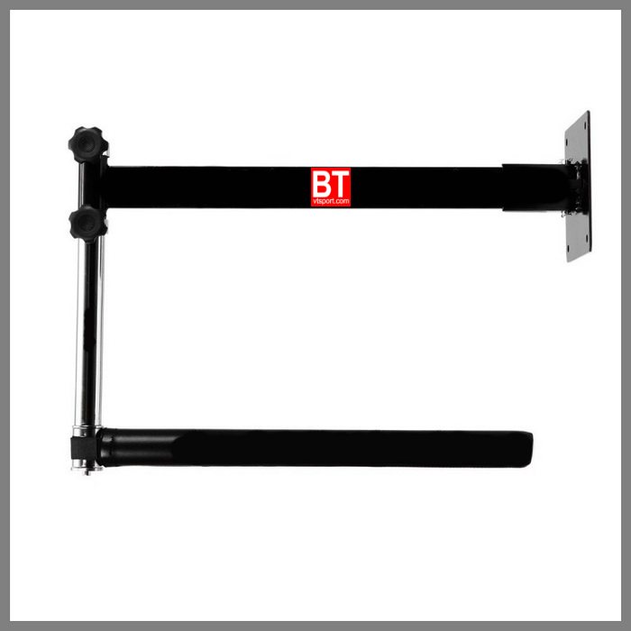 | 12900
Боксерский тренажер Уклон ВТ-2 напольный с базой основанием | 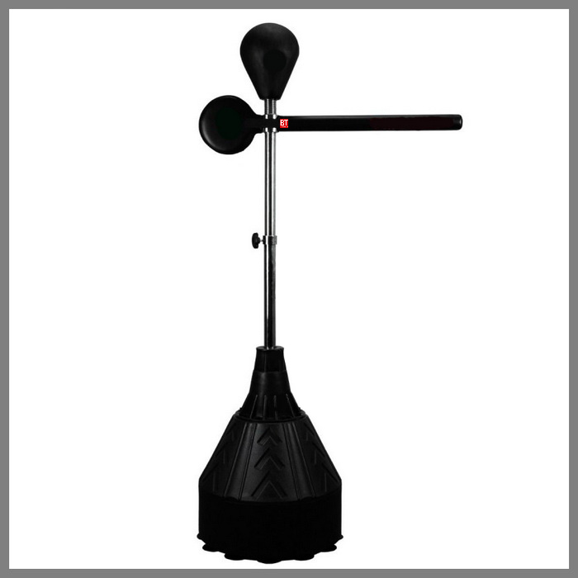 | 32 000
Настенная подушка тренажер «Апперкотная» с номерами, кожа | 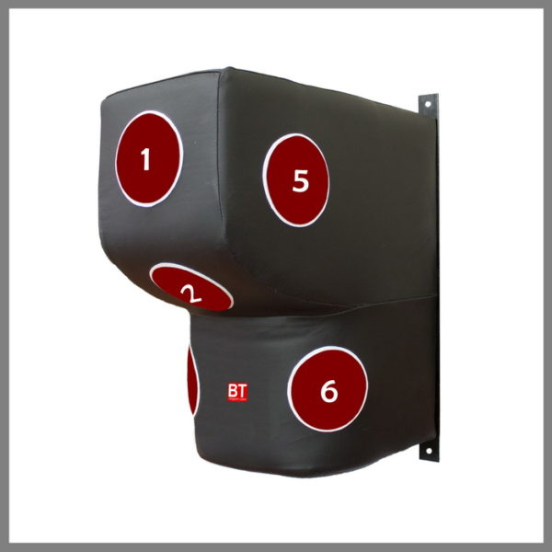 | 33 000
Тренажер отработки ударов для бокса, боевых искусств и фитнеса «ВТ-МастерБокс» | 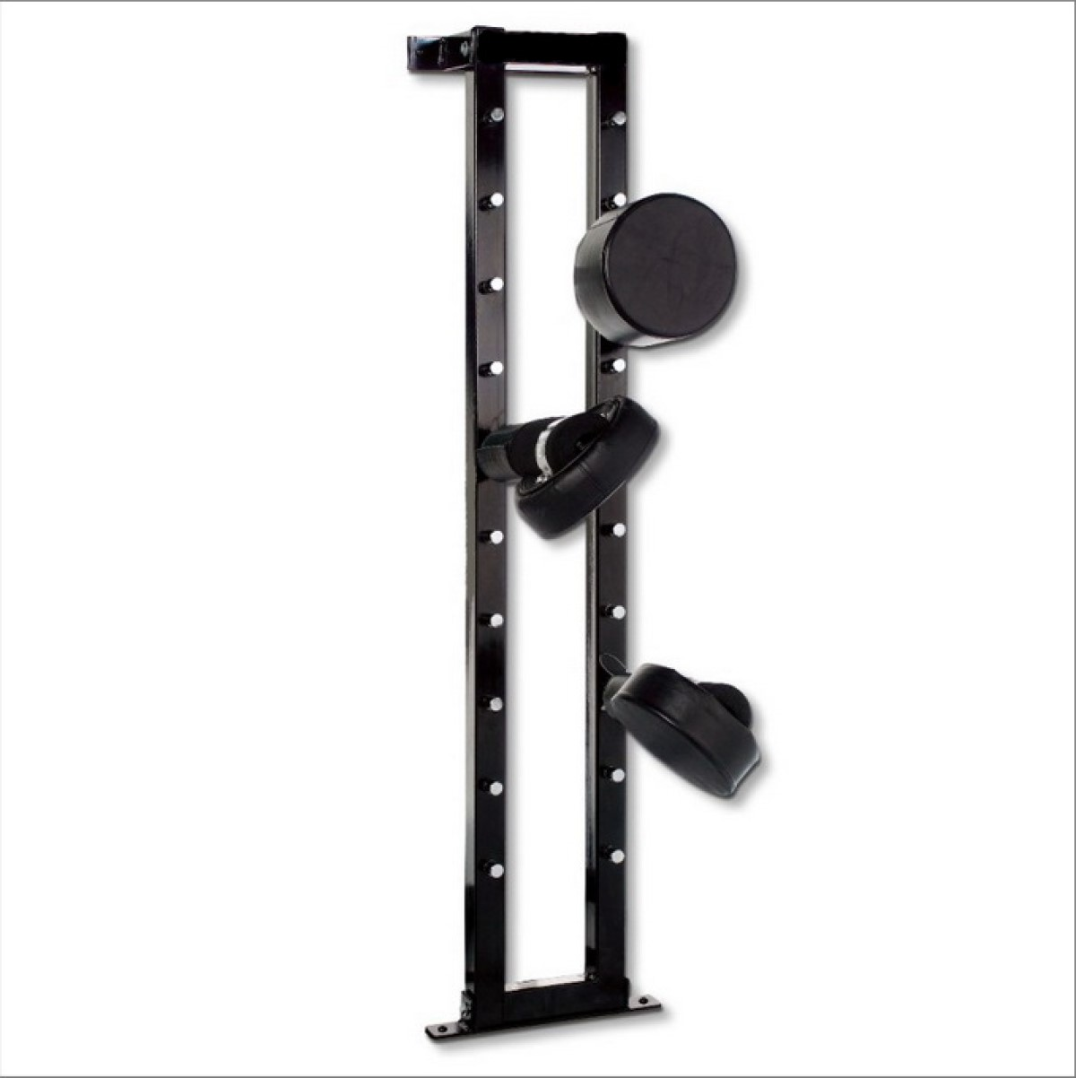 | 119 000
Тренажер для бокса Boxing Tower ВТ-01 | 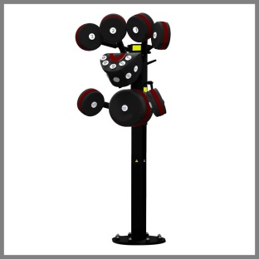 | 184 000
Тренажер для бокса Boxing Tower ВТ-01Н | 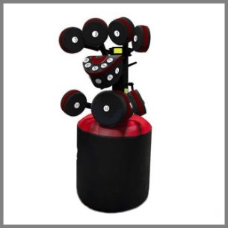 | 200 000
Тренажер для бокса Boxing Tower ВТ-01П | 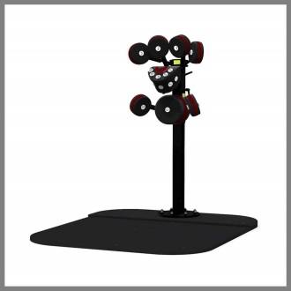 | 201 000
Тренажер для бокса Boxing Tower ВТ-01НП | 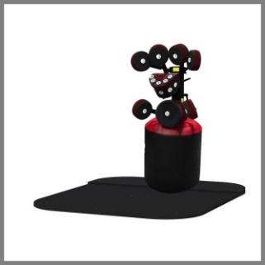 | 218 000
Тренажер для бокса Boxing Tower ВТ-01П-Х4 | 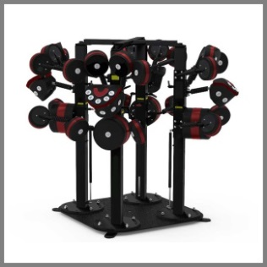 | 605 000
Тренажер для бокса Boxing Tower ВТ-01НП-Х4 | 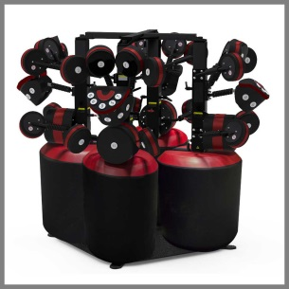 | 645 000
Универсальный тренажер для бокса | 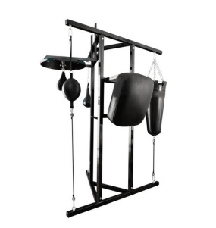 | 133 000

